监 理 日 志
工程名称：永靖县“十四五"盐锅峡光伏发电项目
日期 | 2024年 11月07星期 四 |  | 气候 |  | 晴 |  | 气温 | 5-12℃
监理人员 动态：4人,巡视丶检查丶旁站,满足现场施工要求 |  |  |  |  | 材料进场:
施工方人员动态：主要管理人员:10人,施工人员:55人,全站仪1台,水准仪1台,GPS测量仪1台,满足施工现场要求.
施工机械动态：挖机2台,装载机3台,自卸车5台,洒水车1台,打桩机4台,夯实机4台,压路机1台满足施工现场要求。
施工部位进度情  况 | 今日施工：  一、光伏区：  1.光伏区A25-66#箱变开挖、3/7灰土回填。  二、汇集站：  1.电缆沟钢筋施工、围墙砌筑。  2.35KV配电室电缆沟模板组立。  3.A-B段边坡施工。  4.主控楼吊机检查、外墙抹灰。  5.储能工程开工。  三、送出线路：  1.铁塔组立G9、G11、G12完成100%。  四、集电线路：  1.CDN1基坑开挖完成50%。
监理今日工作内 容 | 1.集电线路CDN1基坑开挖巡视。  2.光伏区A25-66#箱变开挖旁站、3/7灰土回填检查。  3.电缆沟钢筋、模板施工巡视检查。  4.送出线路G9、G11、G12铁塔组立安全巡视。  5.储能工程开工。  6.送出线路金具进场验收。
检查发现问题及处理措施 | 巡视检查工地未见异常情况
协调内容或  其他 | 无
记录人 |  | 高治斌 |  | 总监签阅 |  | 胡斌

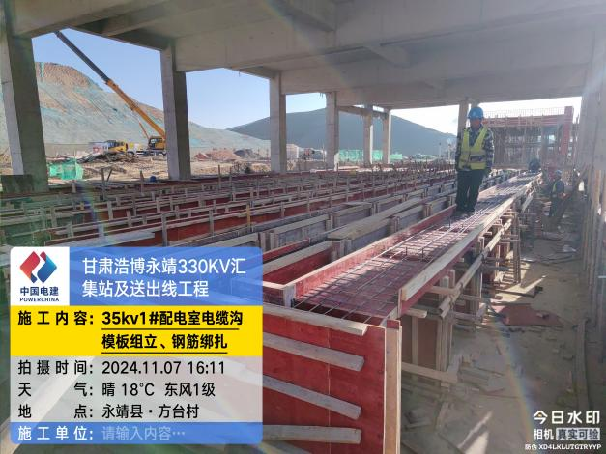 | 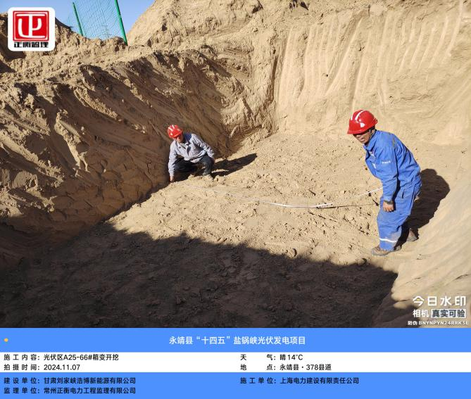
配电室钢筋、模板施工 | 光伏区A25-66#箱变开挖
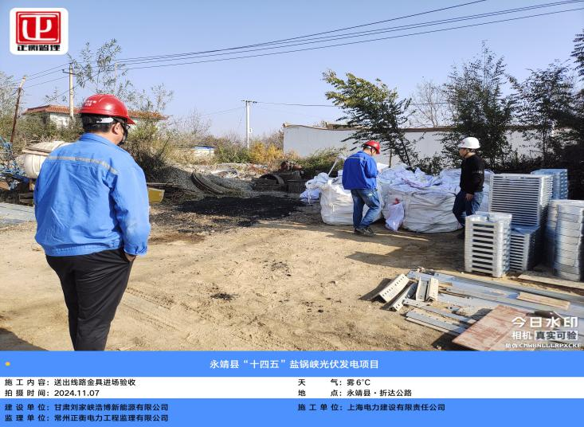 | 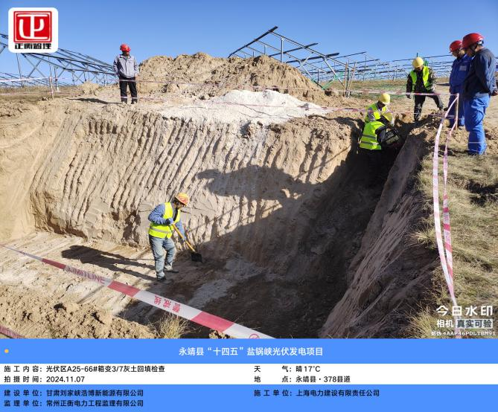
送出线路金具进场验收 | 光伏区A25-66#箱变开挖
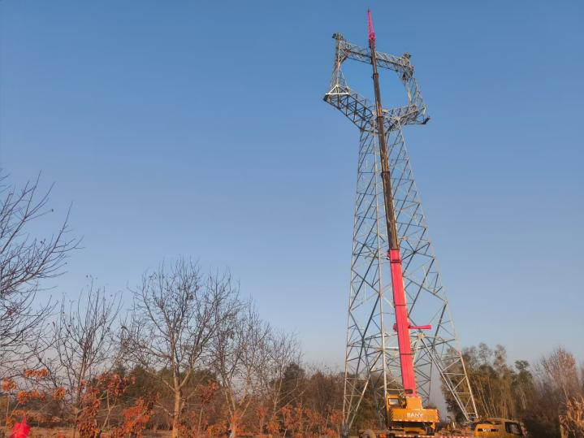 | 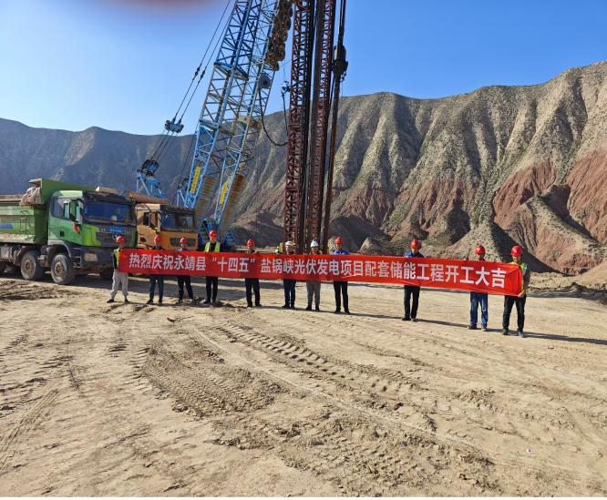
送出线路施工 | 汇集站储能工程开工

